Приложение №1 Описание объекта закупки
№ | Наименование запчасти | Кол-во | Модель авто, гос.номер | Вин номер | Модель двигателя | Фотография запчасти | Каталожный номер или аналог
1  2  3  4  5  6  7  8  9  10  11  12 | Полуось задняя левая (короткая)  Салентблок рессоры  Стойка стабилизатора  Салентблок переднего рычага подвески продольной тяги  Сайлентблок  Сайлентблок  Сайлентблок  Ремкомплект Подшипник ступичный передний  2 стороны  Комплект подшипников задней полуоси  Втулка стабилизатора  Втулка стойки стабилизатора  Крестовина переднего карданного вала | 1  8  2  2  4  2  4  1  2  8  8  2 | Автомобиль Toyota Land Cruiser легковой универсал  в 649 ме / 125RUS  в 649 ме / 125RUS  в 649 ме / 125RUS | JTGEB73J5D9010928 | 1HZ 0726197 | 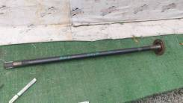  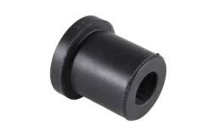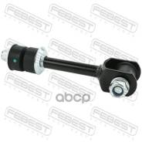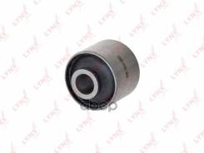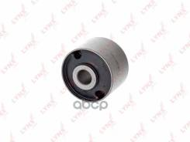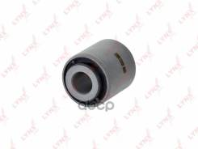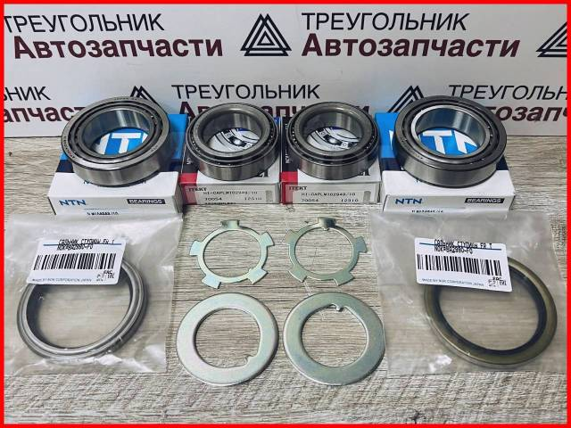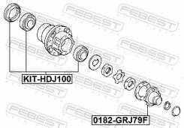  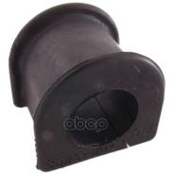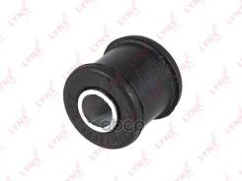 | длинные шлицы  4231260140  TO24L01A1  0123LC80R  C9166  C9201  C9202  TO09LE00FB  9021442030  KITHDJ100  4881526020  B8233  GUT23  Передняя
13  14 | Крестовина заднего карданного вала  Колодки тормозные передние | 2  2 |  |  |  |  | CP3062 задняя  AN303WK
15 | Колодки тормозные задние | 2 |  |  |  |  | AN337K
Поставляемый Товар должен быть новым (не бывшим в употреблении).
Место поставки: г. Владивосток, ул. Дальзаводская, 2а (Склад заказчика)
Срок поставки: в течении 5 рабочих дней с даты заключения договора
Гарантия на поставляемый товар: 12 месяцев с даты подписания документов о приемке. Поставщик, в пределах гарантийного срока, обязан обеспечить устранение недостатков или замену товара в течение 10 (десяти) рабочих дней с момента поступления заявки от Заказчика.
Замена и ремонт бракованного Товара, включая транспортные расходы, осуществляется за счет Поставщика.
Предложенные участником товары не должны нарушать требования по эксплуатации автотранспорта по ГОСТ 33997-2016.
Поставщик гарантирует, что поставляемые запасные части являются комплектными и качественными, отвечают стандартам производителя и соответствуют требованиям компаний-производителей автотранспортных средств, используемых заказчиком.
Поставщик несет полную ответственность за качество и безопасность поставляемого товара на весь гарантийный срок, при условии его правильной эксплуатации Заказчиком.

